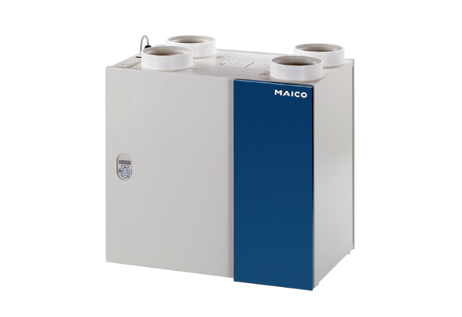Raumluft-System aeronom WRG 400 ECVerpackungseinheit: 1 StückSortiment: K
Artikelnummer: 0082.0061Hersteller: MAICO

